Vue d’ensemble d’une application à titre d’exemple.

Ce document a pour but de montrer nos possibilités en matière de développement informatique, en ce sens, il ne constitue pas une documentation exhaustive, ni un manuel utilisateur du produit.

Par esprit de confidentialité, certaines informations peuvent ne pas apparaître.

Dans le but de vous satisfaire au mieux, nous vous remercions pour tout commentaire que vous pourriez faire, ou toute question concernant ce document : Contactez-nous

Bonne lecture.

Sommaire

1 Fonctionnalités 3
1.1 Généralités 3
1.2 Organisation des menus 3
2 Exemple d’écrans 4
2.1 Cotisant contrat 4
2.2 Cotisant carrière 5
3 Exemple d’états 6
3.1 Généralités 6
3.2 relevé de cotisations 6
4 Technologie mise en oeuvre 8

Fonctionnalités

Généralités
- Suivi des cotisations donnant droit au calcul de la retraite.
- Importation des données de la paye
- Etablissement de l’historique de carrière
- Calcul de la retraite

Organisation des menus
L’ensemble des fonctionnalités est disponible dans un formulaire tenant lieu de menu général

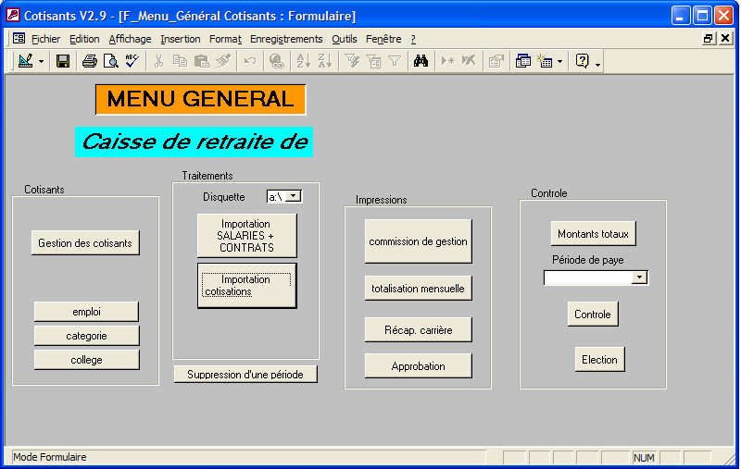

Exemple d’écrans

Les écrans ont tous la même ergonomie, qui consiste en :
- Une barre d’outils contenant des boutons de recherche, création, tri, filtrage, etc.…
- une partie de saisie pouvant être organisée en onglets
- des boutons de déplacement ( en bas)
- les onglets proposent un regroupement thématique

Cotisant contrat

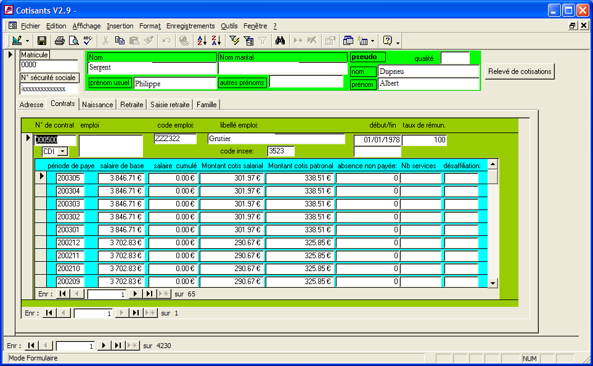

Ici, apparaissent les informations en provenance des organismes payeurs des salaires donnant lieu à cotisations et ouvrant droit à la retraite

Cotisant carrière

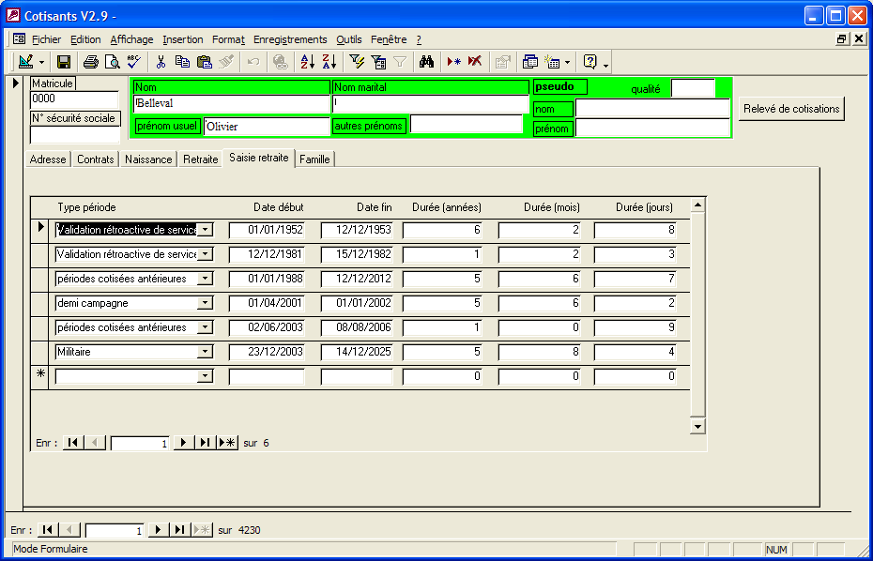

On voit dans cet écran, la possibilité de saisir des informations de carrière non disponibles au moment de la mise en place du système

Exemple d’états

Généralités

L’ensemble des impressions se fait toujours à partir d’un module centralisé

- tri à effectuer
- filtre à mettre en place
- type d’impression (écran, imprimante, exportation )

relevé de cotisations

A partir de l’aperçu, de nombreuses possibilités :

- Impression
- Choix de l’imprimante et des propriétés
- Exportation
- envoi par mail
- zoom
- déplacement

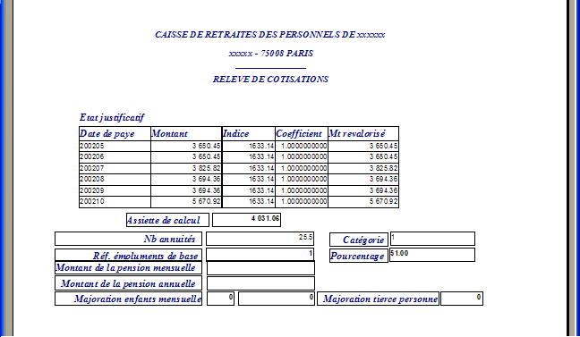
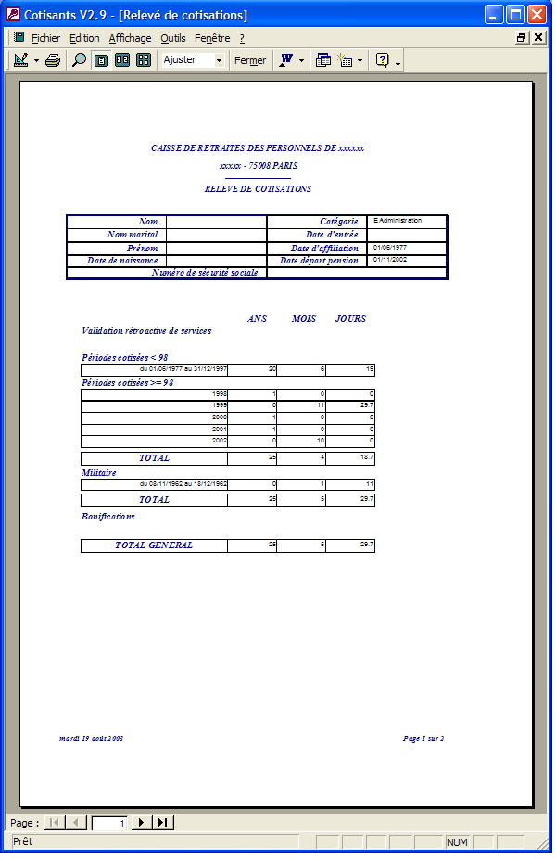

Technologie mise en oeuvre

Outils de développement :
- Access ®
- Utilisation de Word ® comme objet OLE

Base de données:
- Access ®

